
- 上周行情回顾
周五（7月24日）美元兑人民币中间价报6.7939，调升33个基点，累计调升5个基点。港交所美元兑人民币期货主力合约CUSF2609收跌0.01%，新交所美元兑离岸人民币期货主力合约UCU26收跌0.03%。
美元兑在岸人民币收报6.7744，美元兑离岸人民币收报6.7716，在当周分别下跌0.07%和下跌0.10%。欧元兑人民币报7.7135、英镑兑人民币报9.0291、日元兑人民币报4.1367、澳元兑人民币报4.7340，在当周分别跌0.47%、跌0.90%、跌0.84%和涨0.15%。
上周央行公开市场累计进行了10205亿元7天期逆回购和5000亿元MLF操作，当周央行公开市场有19635亿元7天期逆回购和4000亿元MLF到期，因此净回笼8430亿元。
- 消息回顾
1、证监会召开监管工作座谈会强调，要综合施策全力维护市场平稳运行，提升资本市场韧性。更加精准有效实施逆周期调节，推动中长期资金稳步提升入市规模和比例，加强应对全球市场波动和风险跨境传导的政策储备，筑牢防范外部风险冲击的防波堤防浪堤。从严监管维护市场“三公”，依法严查严处财务造假、内幕交易、操纵市场等违法违规行为。着力防范化解融资平台、房地产相关债券违约风险。
2、2026年亚太经合组织（APEC）数据促进增长高级别圆桌会在成都举行。会议形成并发布了《APEC数据促进增长高级别圆桌会主席声明》，声明聚焦发挥数据在促进创新、提升生产率和推动经济增长中的重要作用，总结了本次会议关于“数据促进增长”的主要讨论内容，提出了未来的合作方向。
3、美国贸易代表办公室发布公告，依据《1974年贸易法》第301条，以所谓“强迫劳动”为名对数十个国家和地区加征10%至12.5%的关税，以替代即将到期的全球进口关税。新关税将于美国东部时间7月24日生效。据了解，本次加征关税时，石油、天然气、化肥、食品得到豁免。美国贸易办公室宣称，本次将对60个经济体征税。
4、持续近两周、烈度不断升级的美军对伊朗空袭行动现已暂停，多方同步推进外交斡旋，力图阻止冲突演变为全面战争。一名参与调停的匿名地区官员称，美伊双方均有意恢复临时停火协议，目前磋商的折中方案核心内容为：由伊朗管控霍尔木兹海峡通航，同时放宽对过往船只限制。
- 相关图表
图表 1 美元兑人民币中间价
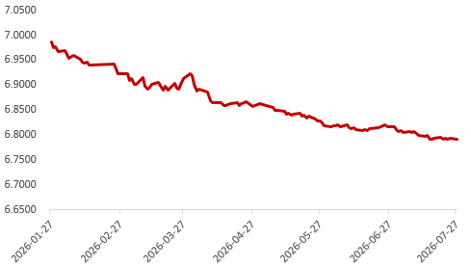
资料来源：iFinD，瑞达国际
图表 2 港交所美元兑人民币期货CUS主连收盘价
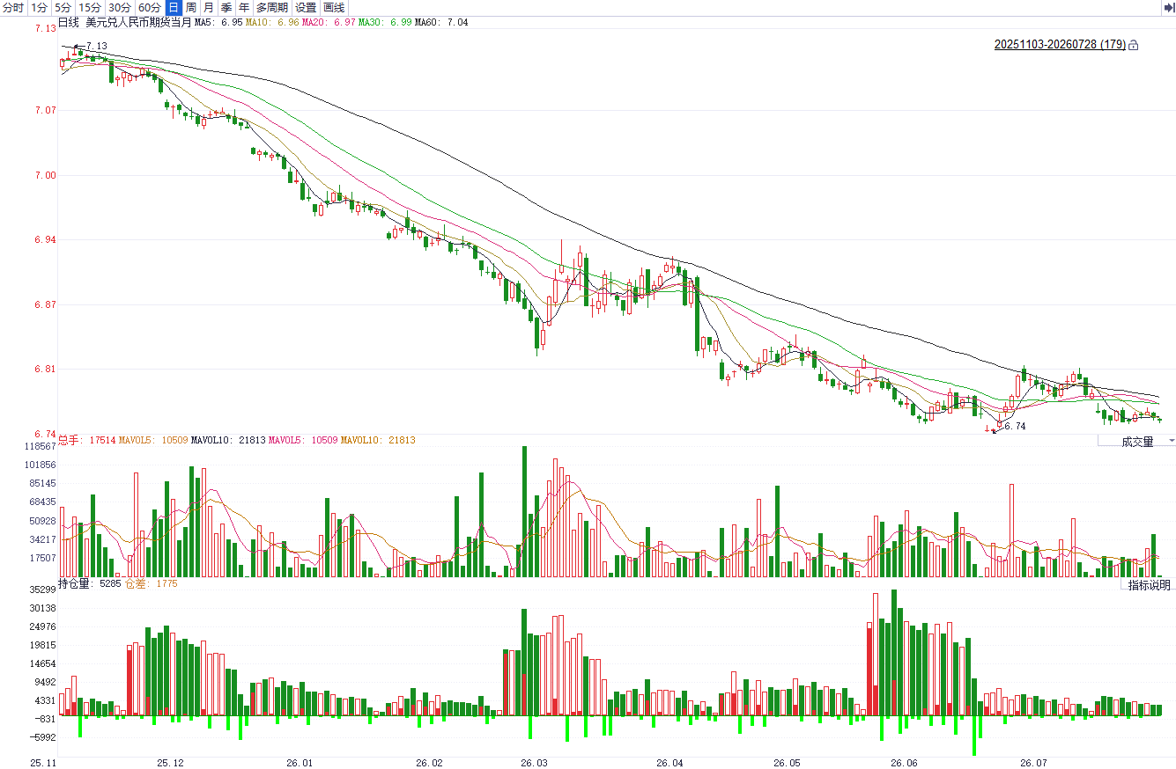
资料来源：iFinD，瑞达国际
图表 3 港交所美元兑人民币期货CUS涨跌幅（%）
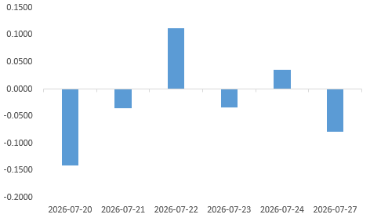
资料来源：iFinD，瑞达国际
图表 4 新交所美元兑人民币期货UC主连收盘价
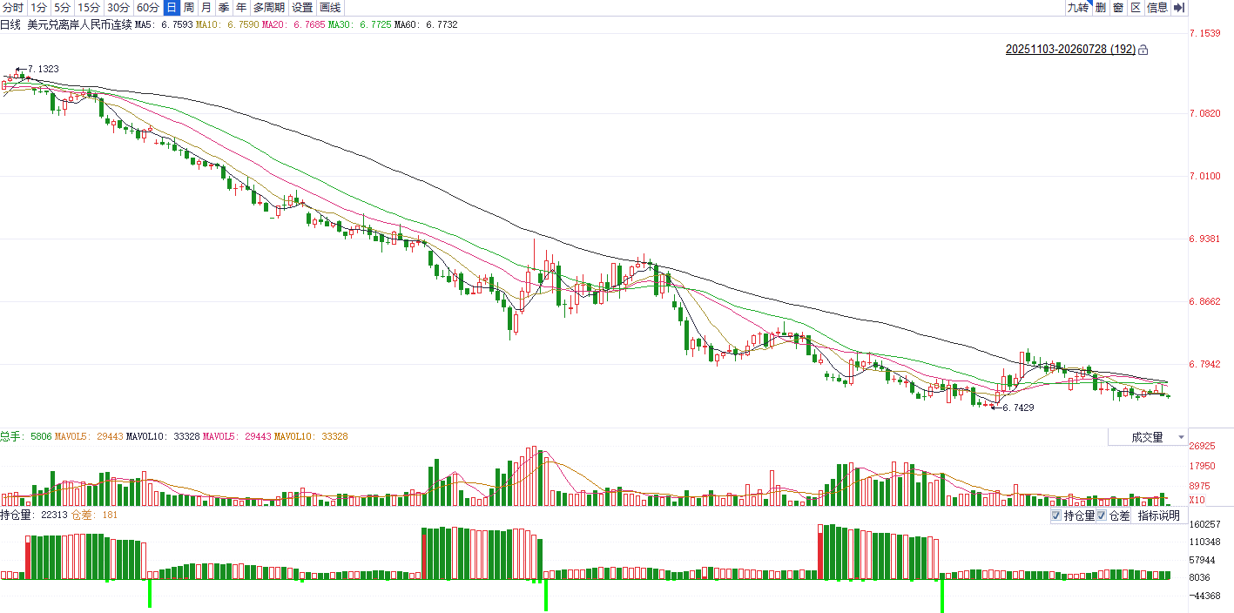
资料来源：iFinD，瑞达国际
图表 5 新交所美元兑人民币期货UC涨跌幅（%）
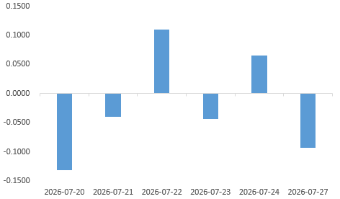
资料来源：iFinD，瑞达国际
图表 6 在岸、离岸人民币及价差

资料来源：iFinD，瑞达国际
- 后市展望
美国中期选举压力逐步抬升，特朗普拟恢复针对10国的关税加征措施。美伊局势延续反复态势，避险资金流入继续为美元提供较强支撑。货币政策方面，美联储主席沃什反复强调其“抗通胀”决心，市场普遍预计下周FOMC会议美联储将维持利率按兵不动。市场对后续收紧政策的预期依然高企，9月加息概率仍达到80%以上，前期公布的就业及通胀数据均呈现偏弱态势，美元上行阻力仍存，美伊冲突引发的避险需求则构成底部支撑，预计短期美元或维持高位震荡。
国内端，6月我国官方制造业PMI录得50.3，小幅扩张，反映制造业整体运行稳定，扩张动能有所强化，供需两端双双转为扩张，但结构性分化加剧，新动能与传统行业、不同规模企业走势延续背离。新订单指数为51.2，新出口订单为50.1，两者分别回升1.3、1.5个百分点至扩张线，内外需韧性均有体现，但出厂价格下降的同时购进价格持续上涨，中下游行业利润受到较大幅的挤压。6月我国出口同比30.6%，外贸水平再度超预期上行，全球制造业韧性强叠加输入型通胀共同助推价格端大幅上涨，量减价增特征显著。从中长期看，全球经济下行压力大、红海绕行或导致下半年出口增速承压。需要注意的事，美伊谈判一波三折，人民币兑美元汇率波动料持续加剧。

△ 免责声明
此报告由瑞达国际所编制。本报告采用之资料及意见均相信可靠及准确，但本公司并不对各分析或有关资料之可靠性及准确性作出全面性保证。本报告只供客户或读者作参考之用，客户或读者不应完全依靠本报告内容作为投资准则。
本报告之资料及意见如有任何更改，恕不另行通知。本报告并非及并无意图构成任何作价或招揽进行买卖本报告 提及的商品。本公司不会对任何因依靠本报告作出任何买卖而引致之任何损失承担任何责任。



24小时客服电话： 00852 - 25342000/86 - 13603059885
24小时传真电话： 00852 - 25632368
客服邮箱： cs@ruida- int . com
客服QQ： 203195058/2938472186
网址：www. ruida- int . com
地址: 香港湾仔菲林明道8号大同大厦17楼05 - 06室

